MANUAL DE USUARIO ROL PRESTADORAS
CRM-ESAR

06 de febrero del 2025

Responsable
Juan Sebastian Briñez Capera
Consultor Low-Code y Desarrollador

ROL PRESTADORES
Este rol tiene como finalidad poder evidenciar sus reportes, seguimientos que se le realizaron y atenciones de RDA registradas.
A continuación, veremos un manual del paso a paso que deben realizar los prestadores para ingresar al nuevo sistema:

1.1 Página de inicio:
La aplicación web siempre inicializara en una pagina de inicio de sesión, acá es importante que los prestadores que no se han vinculado al nuevo sistema le den en la opción “¿Tienes una cuenta antigua?”
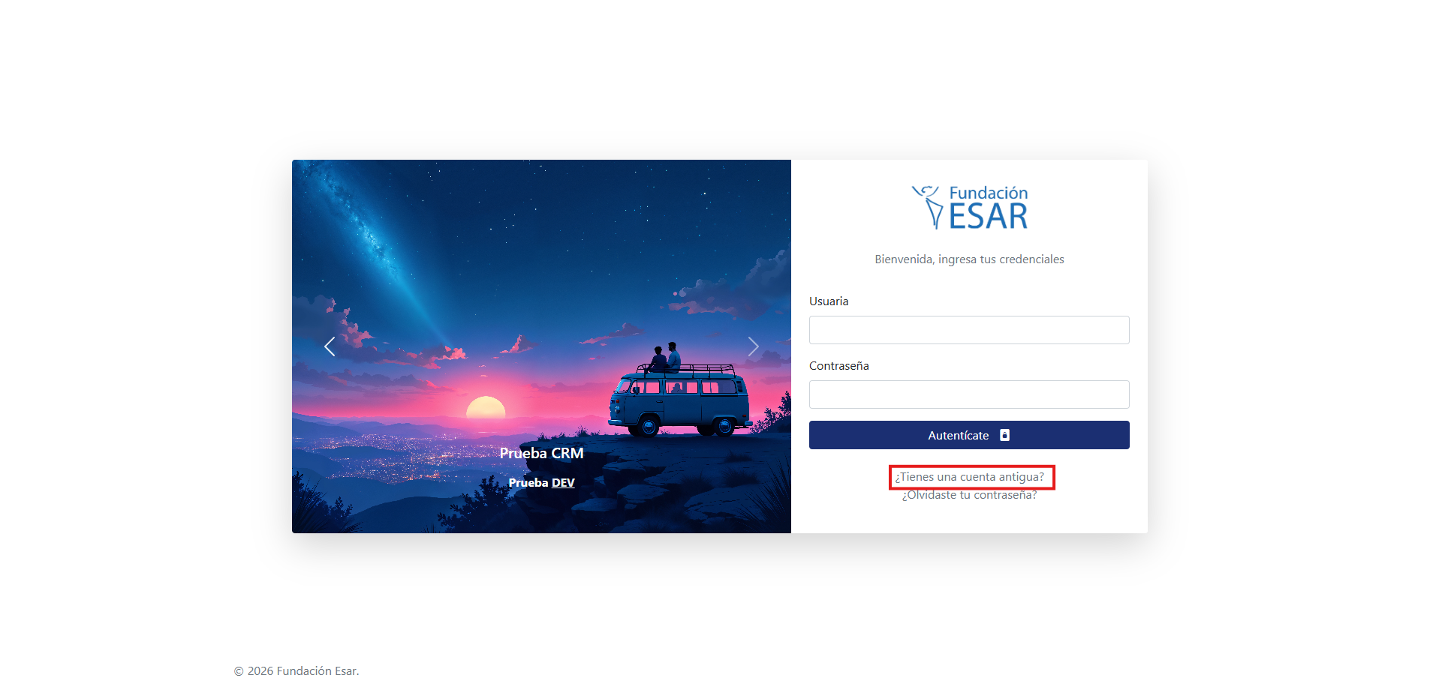

1.2 Vincular cuanta antigua del prestador:
Una vez le demos en la opción “¿Tienes una cuenta antigua?”, nos aparecerá una vista la cual tiene 2 formas para vincular la cuenta del prestador antigua:
- Cuenta, numero de documento:
Para vincular la cuenta del prestador ingresaremos solo el número de documento.
- Prestador, código de prestador:
Para vincular la cuenta del prestador ingresaremos el código de prestador.
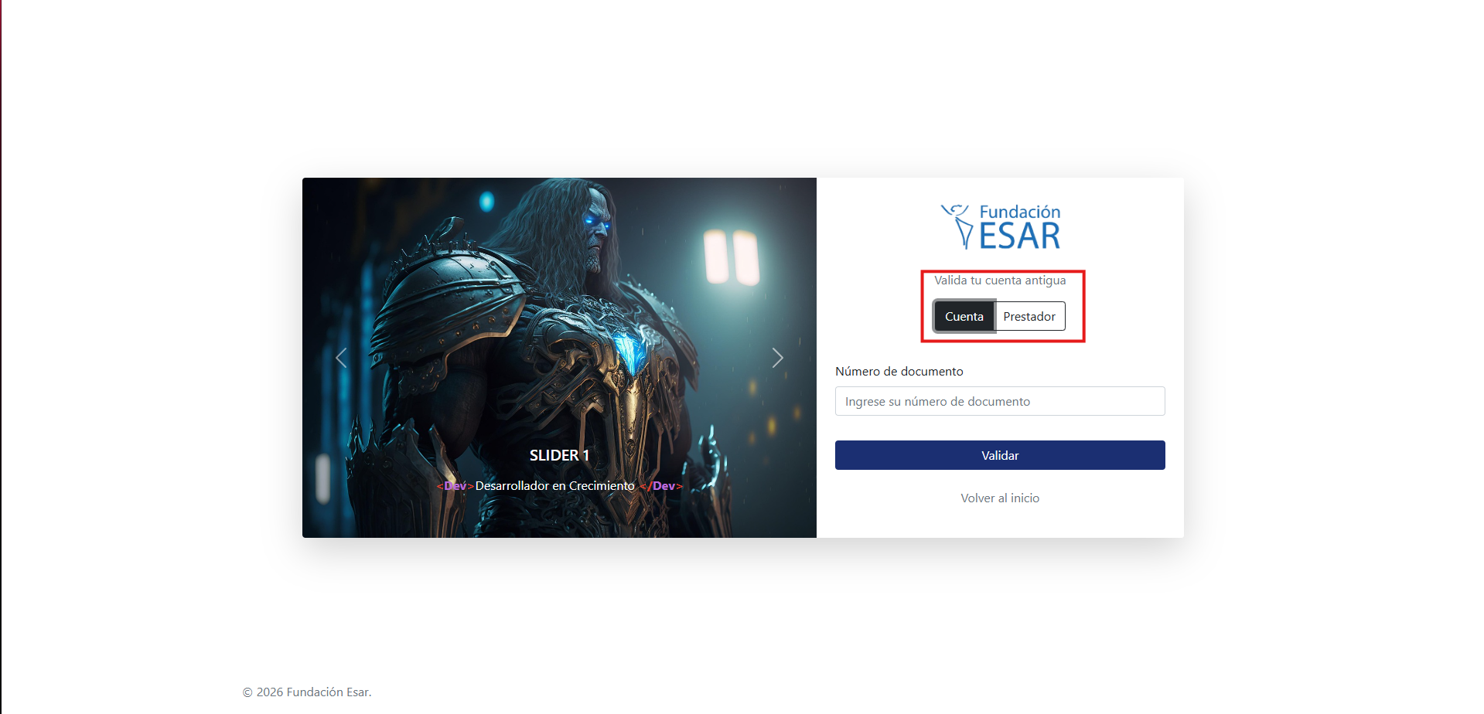

1.3 Establecer contraseña y correo electrónico para la cuenta:
Si el paso anterior fue exitoso y paso todos los filtros de seguridad a continuación deberá instalar la siguiente aplicación en su teléfono ya que es obligatoria para proteger la cuenta:
Google Store (Android): https://play.google.com/store/apps/details?id=com.azure.authenticator&pcampaignid=web_share
App Store (Apple):
https://apps.apple.com/co/app/microsoft-authenticator/id983156458
Luego de esto en la aplicación web tendrá que completar la siguiente información:
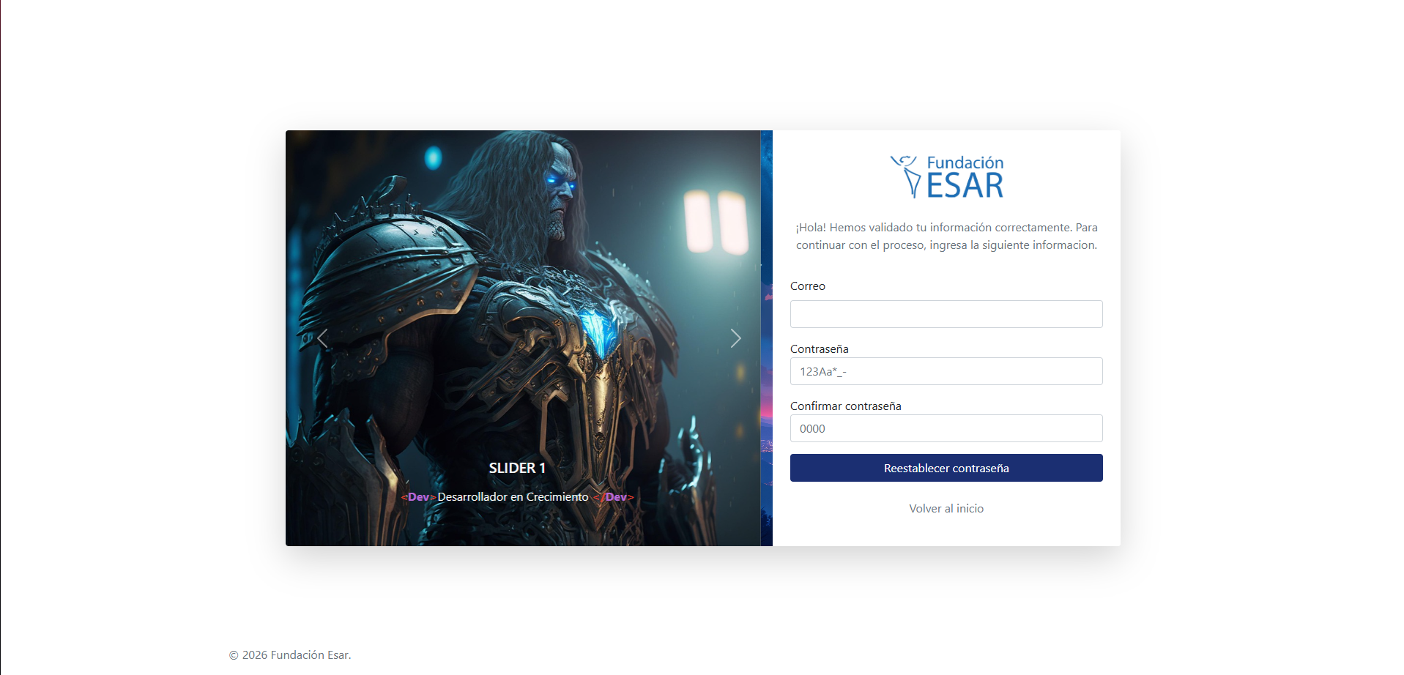

Luego de esto debemos dar en la opción Reestablecer contraseña y nos aparecerá un mensaje indicando: “Cuenta activada correctamente. Ya puedes iniciar sesión.”

1.4 Configurar doble factor de autenticación Microsoft
Para el primer inicio de sesión en el sistema es necesario configurar el doble factor de autenticación en el teléfono móvil para tener mas seguridad sobre nuestra cuenta:
- Al ingresar con el correo y contraseña establecidos nos aparecerá un código QR el cual debemos escanear estando dentro de la aplicación que acabamos de instalar llamada “Microsoft Authenticator”.
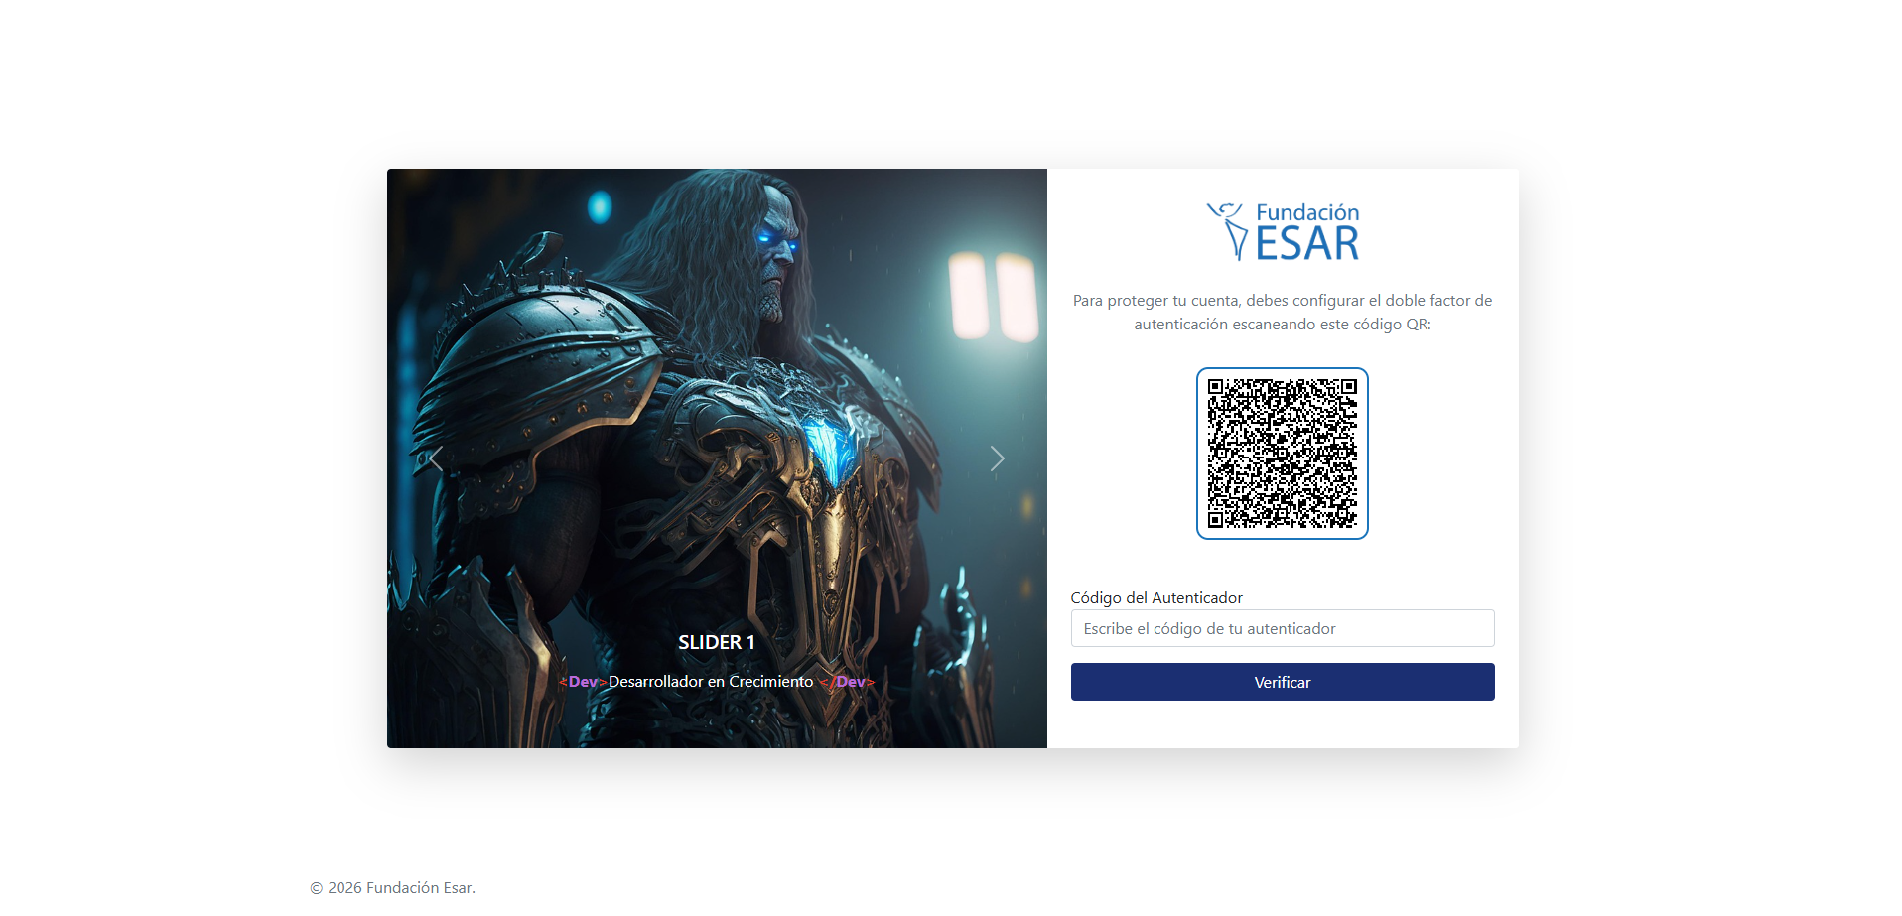
- Una vez escaneemos el QR que nos brinda la aplicación web, este nos dejara configurado el código de autenticación en la aplicación móvil de “Microsoft Authenticator”. Luego de esto debemos ingresar el código que nos proporciona la aplicación:
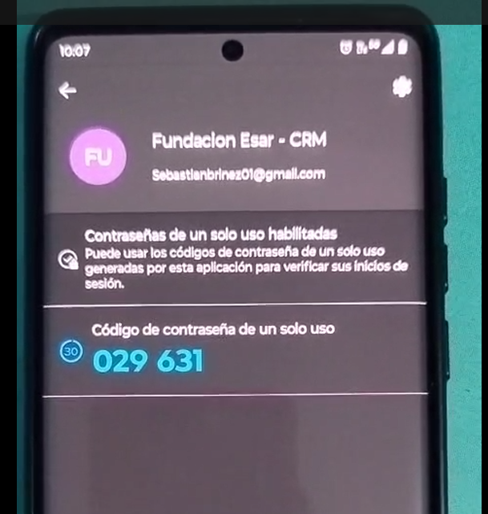

1.5 Visualización de información asociada al prestador:
Una vez ingresemos en el sistema el prestador podrá visualizar los módulos y secciones a las cuales tiene acceso con su rol, de igual forma cada usuaria prestadora podrá visualizar unos gráficos con información acorde a lo registrado los últimos años:
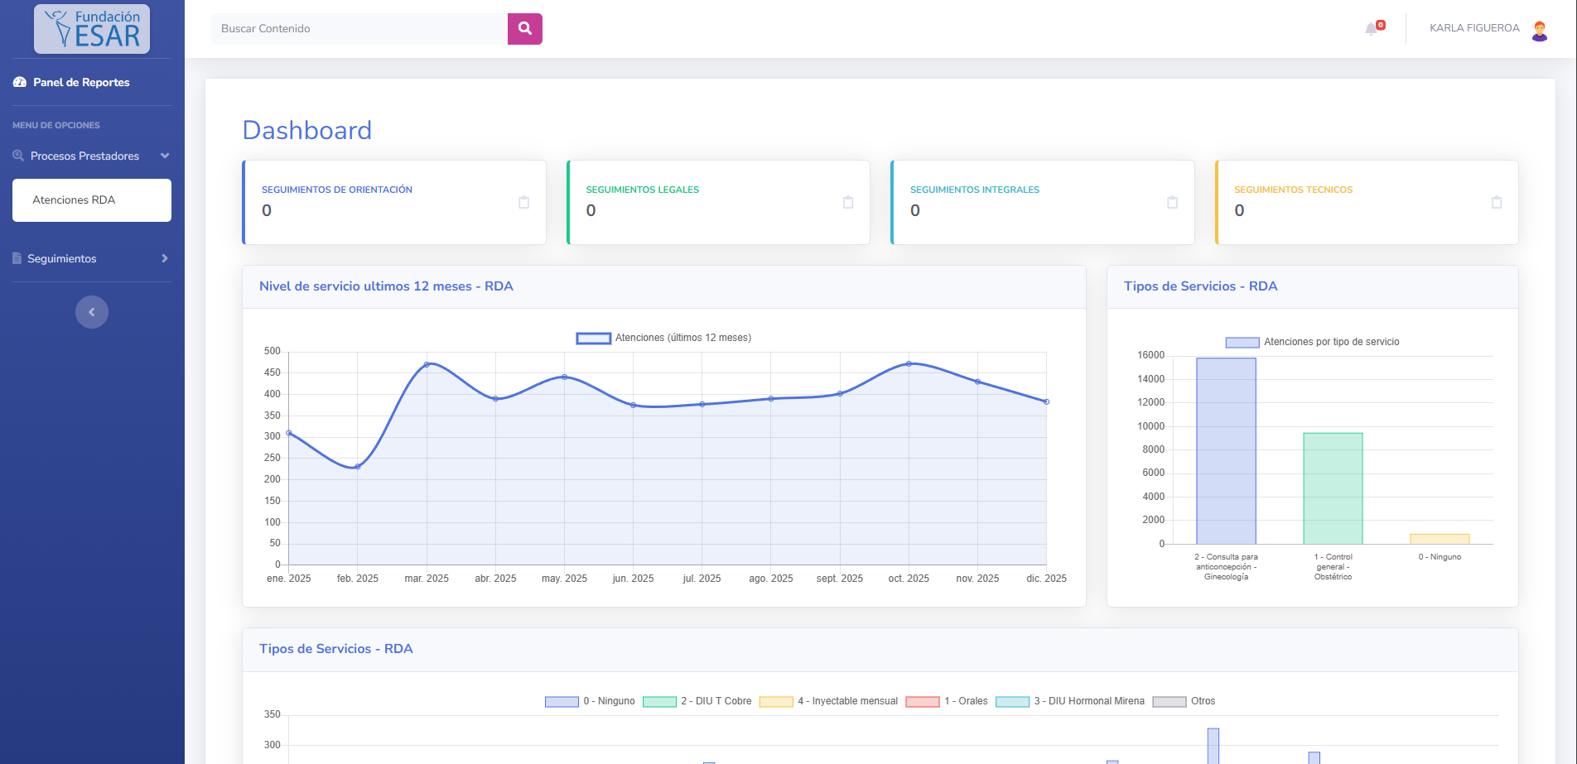
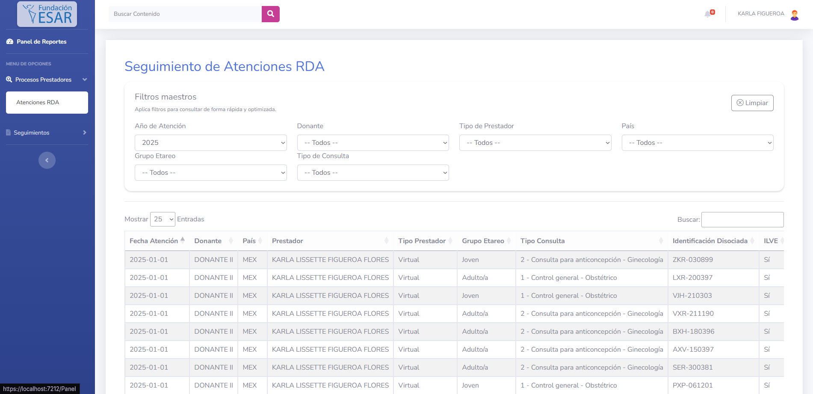

1.6 Personalizar cuenta:
La usuaria prestadora también podrá ingresar a las configuraciones de su perfil para poder actualizar datos personales, agregar foto de perfil y ver las acciones realizadas en el sistema:
